برنامه های هفته کتاب مدرسه علمیه الزهراء(س)هندیجان
برگزاری سلسه نشست های ادبی در کتابخانه مدرس
طلاب مدرسه علمیه الزهراء(س)با حضور در کتابخانه مرکزی مدرس در سلسه نشست های ادبی شرکت نمودند.

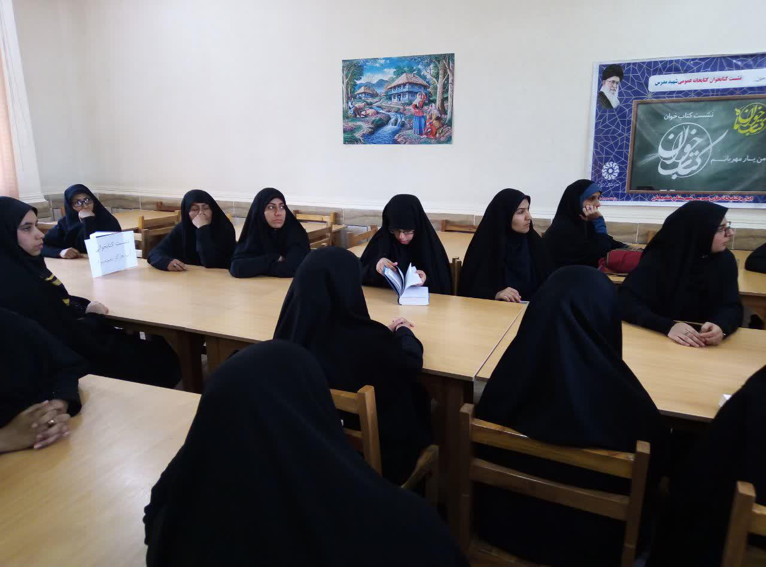

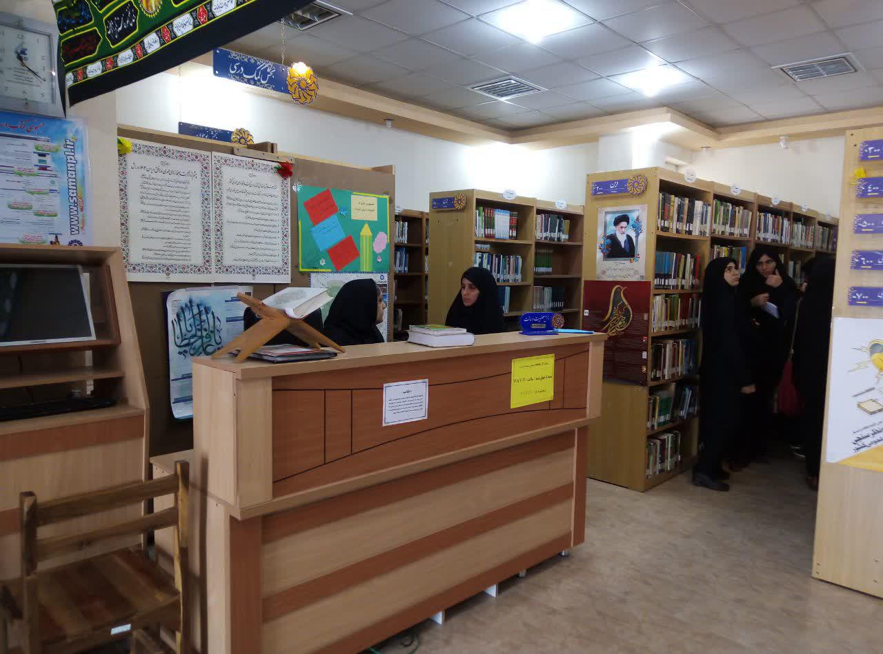

کارگاه آموزش کتابداری
کارگاه آموزش کتابداری با دعوت از کتابداران کتابخانه مدرس در مدرسه علمیه الزهراء(س)در هفته کتاب
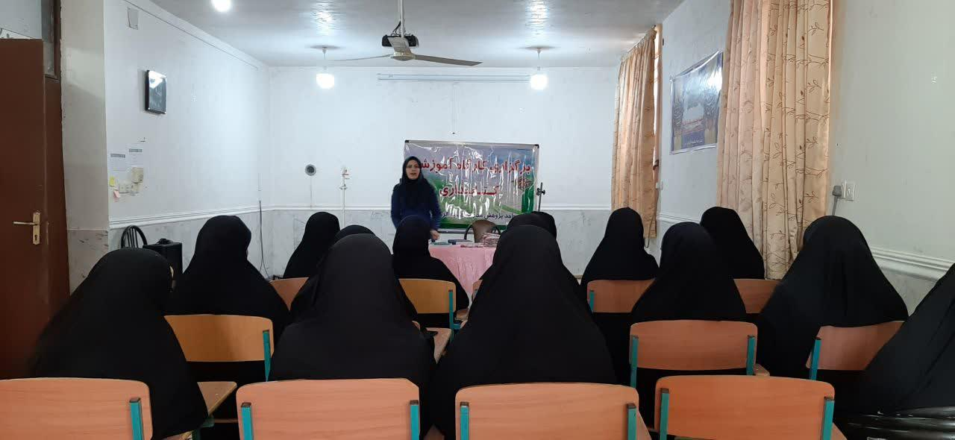
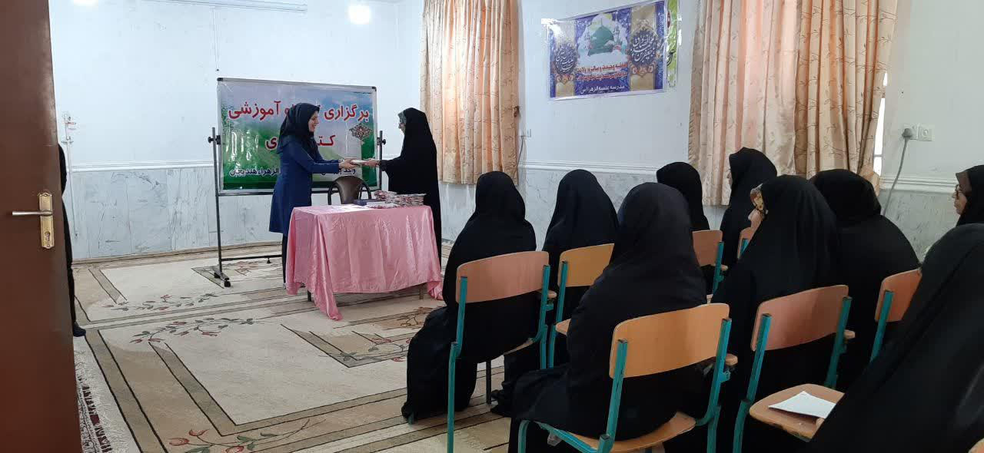
برگزاری مسابقه کتابخوانی
آزمون کتبی مسابقات کتابخوانی در هفته کتاب
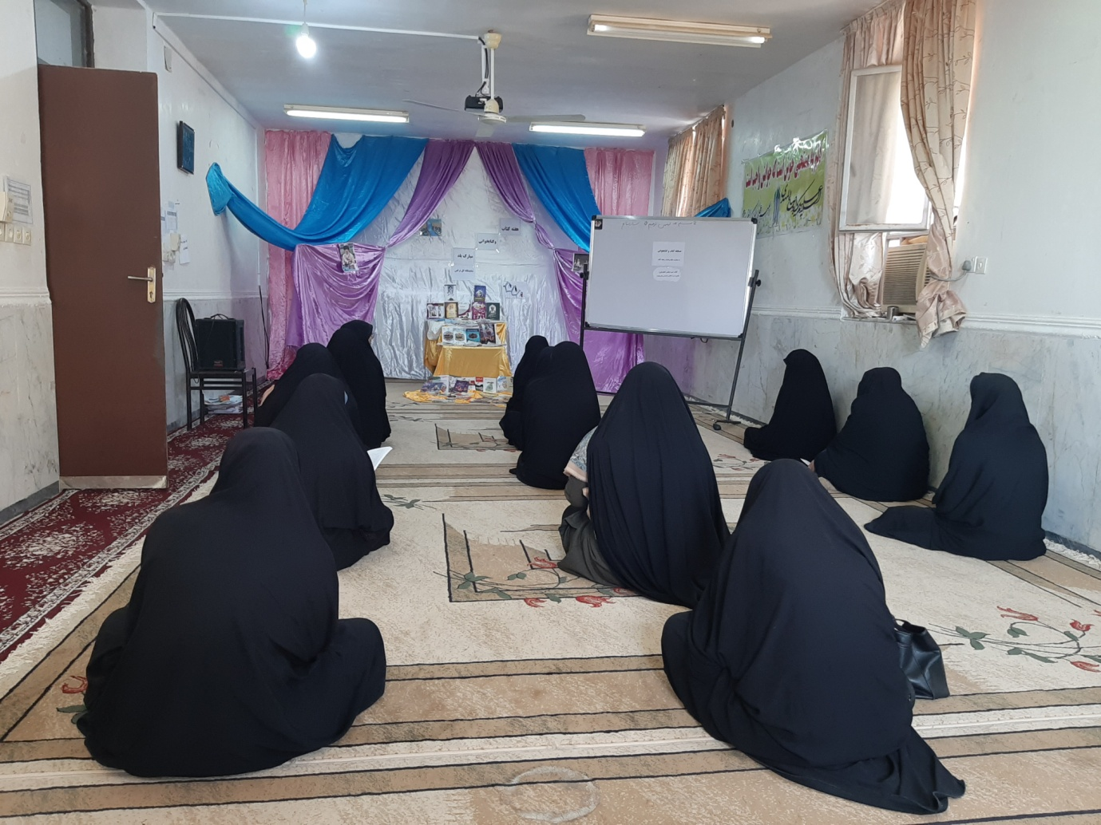
نمایشگاه کتاب
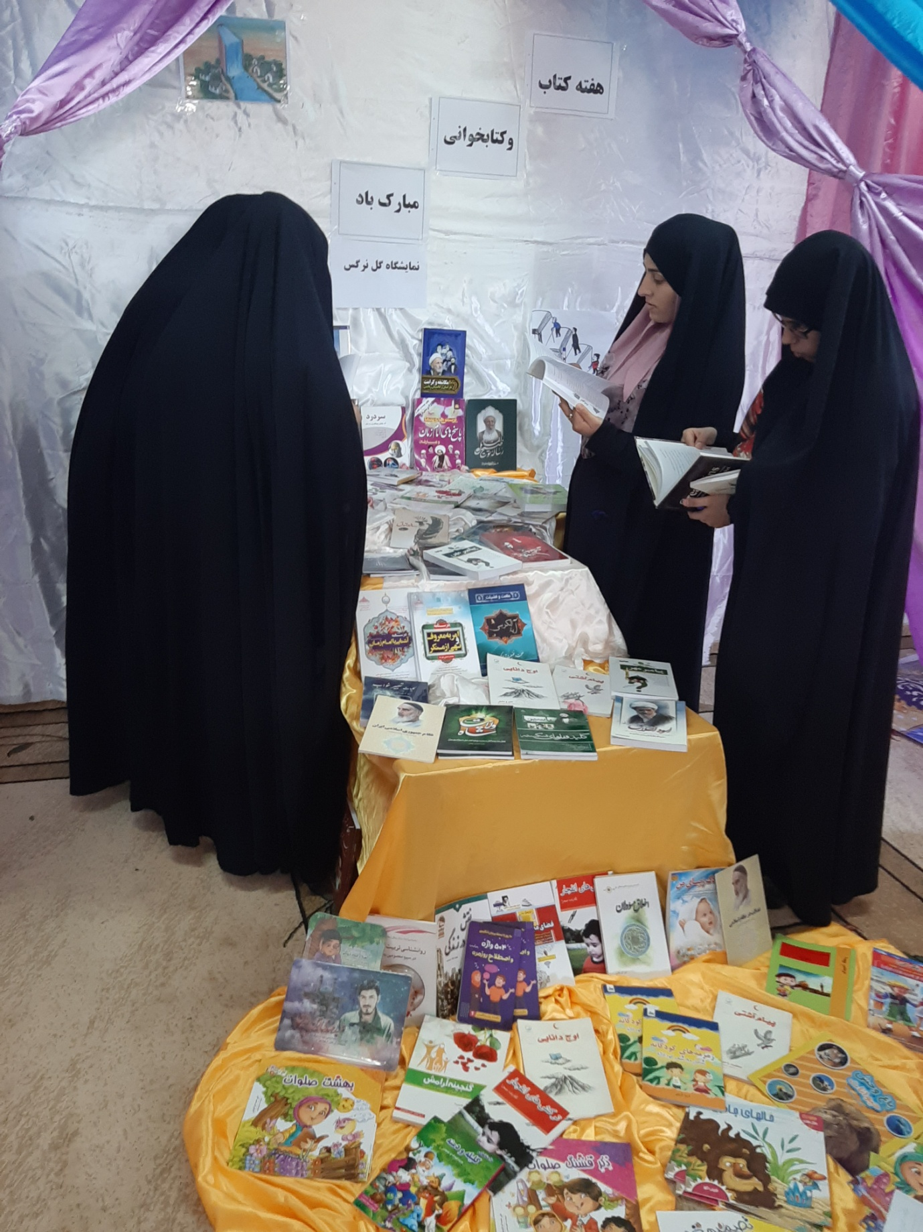
برگزاری جلسات پرسش و پاسخ با موضوع منابع علمی پژوهشی
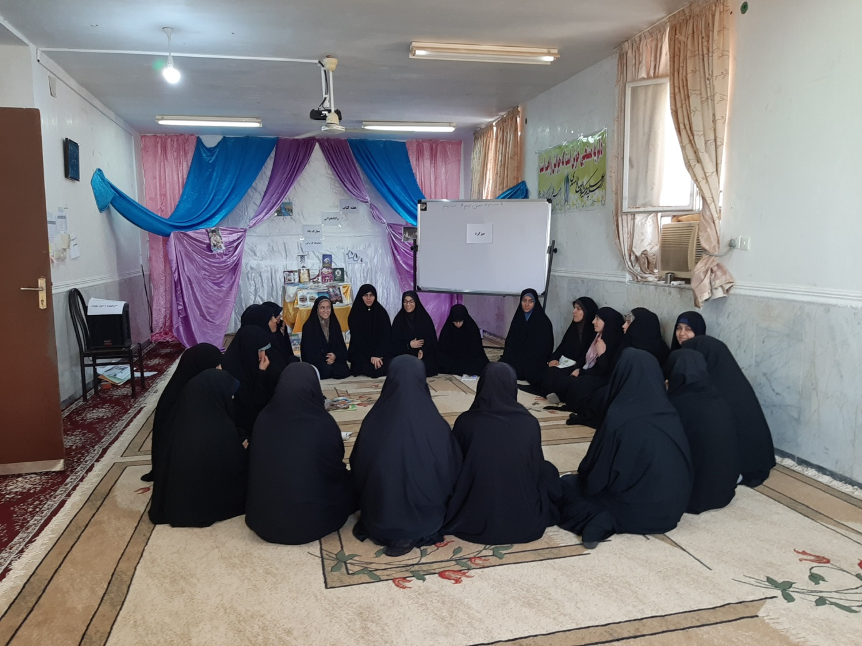
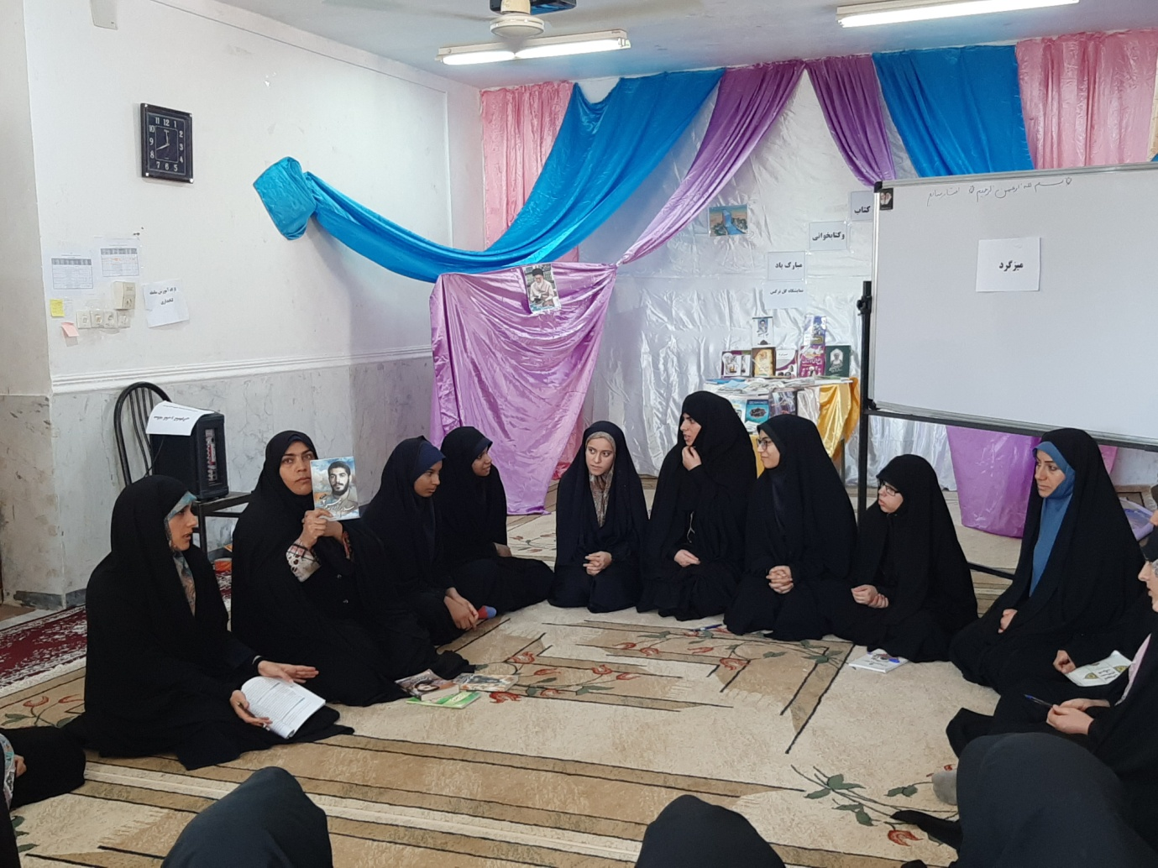
نشست کتاب و کتابخوانی از دیدگاه قرآن
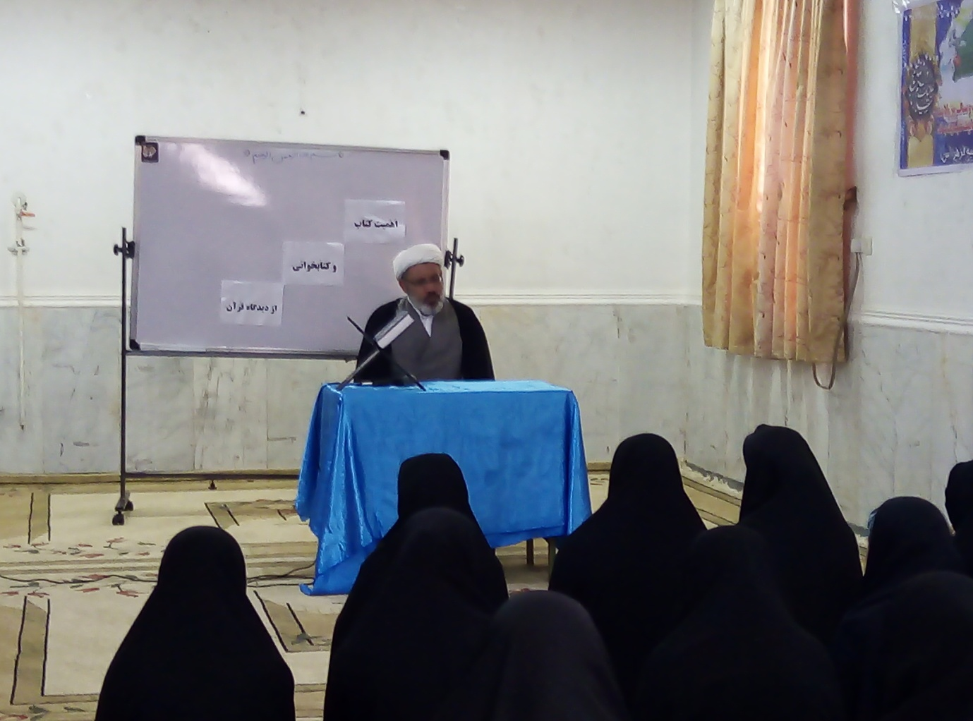
کارگاه علمی آموزشی کتاب و کتابخوانی
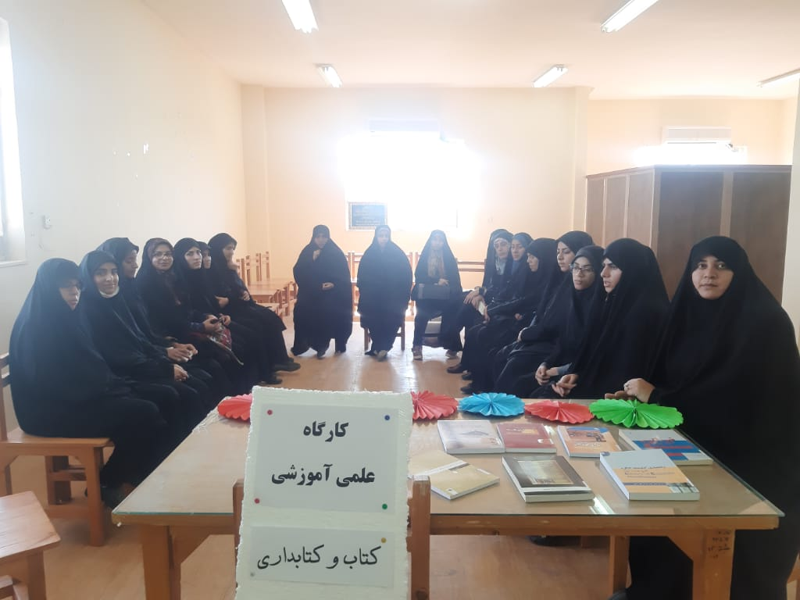
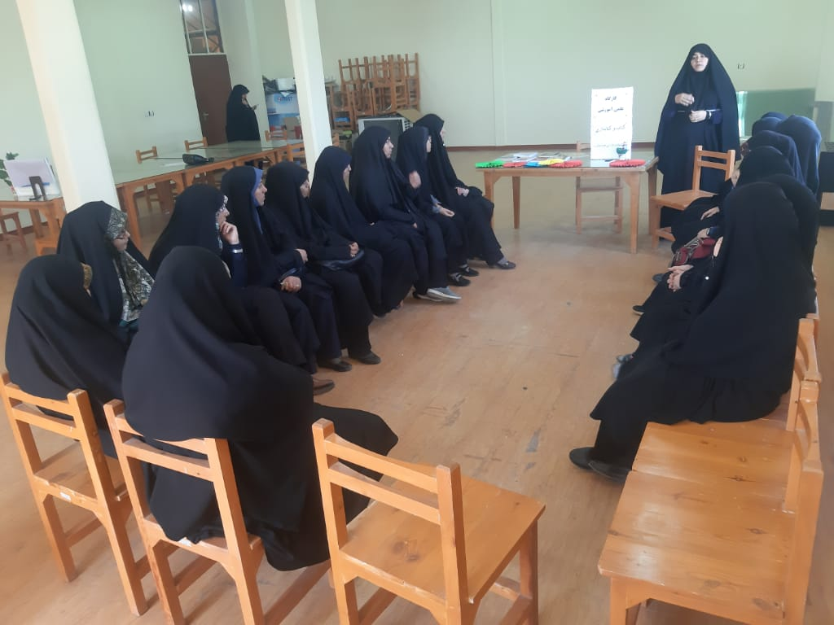
برگزاری نشست شیوه های مطالعه

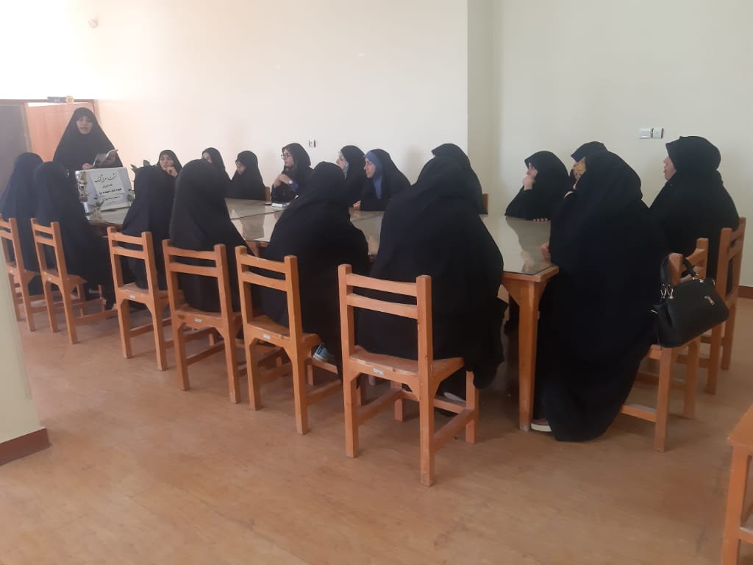
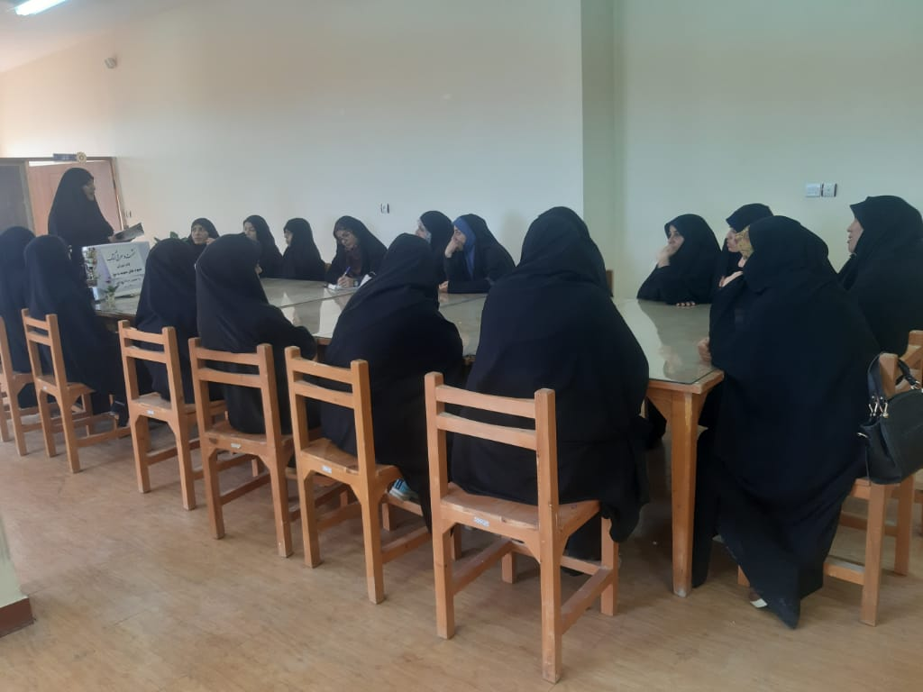
بازدید کتابخانه فارابی
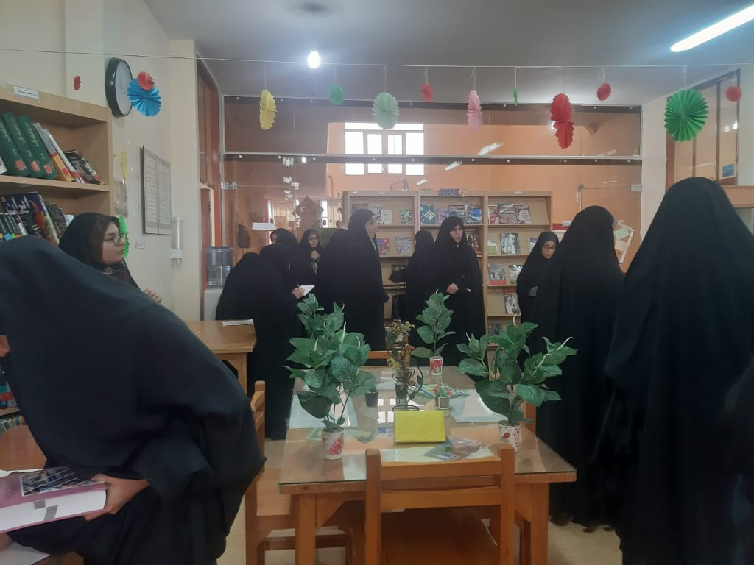
نشست معرفی کتاب

